Долгосрочный проект в средней группе
Тема проекта: «Здорово быть здоровым»
Подготовила воспитатель: Азыркина Светлана Михайловна.
Тип проекта:
Исследовательско-практико-ориентированный, долгосрочный ( сентября 2020г. – май 2021г.).
Участники проекта: педагоги, воспитанники средней группы и родители воспитанников.
Актуальность проекта:
Дошкольный возраст – один из наиболее ответственных периодов в жизни каждого человека. Именно в эти годы закладываются основы здоровья, гармоничного, умственного, нравственного и физического развития ребенка, формируется личность человека. В настоящее время остро стоит вопрос о путях совершенствования работы по укреплению здоровья, развитию движений и в целом физического развития детей, как фундаментальной составляющей общечеловеческой культуры.
Здоровьесбережение ребенка – это одна из приоритетных задач в педагогике. Как научить ребенка беречь свое здоровье? Что значит быть здоровым? Здоровье – ни с чем несравнимая ценность. Каждому человеку присуще желание быть сильным и здоровым. Здоровый образ жизни – это концепция жизнедеятельности человека, направленная на улучшение и сохранение здоровья с помощью соответствующего питания, физической подготовки, морального настроя и отказа от вредных привычек. Здоровый образ жизни является предпосылкой для развития разных сторон жизнедеятельности человека. Важнейшее направление в работе по оздоровлению детей — это осуществление профилактических и лечебно-оздоровительных мероприятий в детском саду. Прежде всего, нам, взрослым, необходимо прививать ребенку правильное, осознанное отношение к собственному здоровью уже в дошкольном возрасте воспитывать чувство ответственности за него., чтобы воспитание здорового ребенка проходило в тесном сотрудничестве с родителями. Важно, чтобы забота о здоровье детей в детском саду сочеталась с заботой о ребенке в семье. В первую очередь семья должна быть примером воспитания культуры здорового образа жизни.
Забота о ЗОЖ - это основа физического и нравственного здоровья, а обеспечить укрепление здоровья можно только путем комплексного решения педагогических, медицинских и социальных вопросов. Изучение возможностей и потребностей педагогического коллектива и родителей по оздоровлению детей. Создание условий для психологического комфорта и сохранения здоровья детей. Совершенствование результатов проекта.
Цель проекта:
1. Формирование у дошкольников основы здорового образа жизни, добиваться осознанного выполнения правил здоровосбережения и ответственного отношения, как к собственному здоровью, так и здоровью окружающих, сохранение и укрепление здоровья детей, потребности поведенческих навыков здорового образа жизни.
2. Организация благоприятных условий для будущего формирования здоровой и физически крепкой личности, воспитания у детей созидательного отношения к своему здоровью.
3. Повысить эффективность здоровьеориентированной деятельности в ДОУ путем создания, теоретического обоснования и практического применения модели формирования ценностей здорового образа жизни у дошкольников с учетом их возрастных и индивидуальных возможностей, включающей эффективные технологии развитая, воспитания и оздоровления.

Задачи:
Образовательные:
• Дать знания об основах безопасности жизнедеятельности; о здоровье человека и способах укрепления; о гигиене здоровья.
• Научить элементарным приемам сохранения здоровья.
Воспитательные:
• Формировать положительное отношение к здоровому образу жизни у детей дошкольного возраста.
• Воспитать желание у детей заботиться о своем здоровье.
• Формировать у дошкольников потребность в положительных привычках.
Профилактические:
• Развивать у детей потребность в активной деятельности.
• Развивать потребность в выполнении специальных профилактических упражнении и игр на занятиях и в повседневной жизни.

Ожидаемый результат:
• Снижение уровня заболеваемости.
• Повышение уровня физической подготовленности.
• Сформированность осознанной потребности в ведении здорового образа жизни.
• Благотворное влияние на развитие речи, расширение кругозора, физических и нравственных качеств, сохранение и укрепление здоровья.

Предполагаемый продукт проекта:
• Оформление фотовыставки «Здоровая и дружная семья».
Этапы реализации проекта
ПОДГОТОВИТЕЛЬНЫЙ | 1. Подготовка анкеты для родителей.  2. Анализ научно-методической литературы.  3. Подбор художественной литературы для чтения детям.  4. Планирование совместной работы со специалистами детского сада: медсестрой, музыкальным руководителем.  5. Подбор дидактического материала.  6. Совместная работа с родительским комитетом по подготовке к проекту.
ОСНОВНОЙ | 1. Освоение здоровьесберегающих технологий.  2. Организация мероприятий «Недели здорового образа жизни».  3. Занятия с детьми с введением эффективных здоровьесберегающих технологий.  4. Организация медико-профилактических и музыкальных мероприятий (медицинские осмотры, профилактика, музыкальные разминки  5 Проект «Как сохранить здоровье».
ЗАКЛЮЧИТЕЛЬНЫЙ | 1. Оформление фотовыставки «Здоровая и дружная семья».

Перспективный план
Месяц | Совместная деятельность  взрослых и детей | Совместная работа с  родителями
сентябрь | 1.Гимнастика для смелых, сильных и умелых «Путешествия в спортландию»  2. Беседа «Витамины укрепляют организм»  3. НОД: рисование «Я люблю спорт».  4. Неделя здоровья. | 1. Анкетирование «Как сберечь  здоровье».  2. Буклет для родителей «Полезные советы для родителей по формированию здорового образа  жизни).
октябрь | 1. Ценности здорового образа жизни. Беседы: «Как нам измеряли рост»  2. ТРИЗ «Олимпийские игры» (виды спорта).  3. Театрализованные этюды «Я-спортсмен» | 1. Спортивный праздник «Мультстарты».  2 Советы родителям «Одежда детей»
ноябрь | 1. Самомассаж «Хочу быть здоровым».  2. Экскурсия в аптеку «За витаминами».  3. НОД «Что такое здоровье и как его сохранить».  4.Объяснение и разучивание поговорки о здоровье. | 1. Папка-передвижка «Здоровая семья».  2. Консультация «Прививки залог здоровья».
декабрь | 1. Аппликация «Снеговик, снеговик - ты с детства к холоду привык»  2. Сюжетно-дидактическая игра «Магазин полезных продуктов питания».  3. Дыхательная гимнастика «Это полезно».  4. Беседа «Какие бывают привычки»  5. Исследовательская деятельность «Наши органы». | 1. Родительское собрание «Семья - здоровый образ жизни».
январь | 1.Рисование по замыслу «Нарисуй любой  предмет, который помогает здоровью»  2. Игровые ситуации «Береги здоровье смолоду» (рисунки подсказки) | 1. Выставка рисунков «Спортивная семья».
февраль | 1. Массаж рук «Весь организм на ладошке».  2. НОД «Осанка здорового человека».  3. Игра-путешествие в организм человека. | 1. Консультация «Каждый ребенок имеет право на охрану здоровья».
март | 1. Беседа «Безопасность на спортивной площадке».  2. Сюжетно-ролевая игра «На прививку становись».  3. Досуг «Дорога к доброму здоровью». | 1. Консультация «Закаливание детей»
апрель | 1. Гимнастика для глаз «Зоркие глазки».  2. Целевая прогулка на спортплощадку  3. Неделя здоровья. | 1. Экскурсии-фото совместно с родителями «Отдых всей семьей»
май | 1.Игра-беседа «Спорт - это здоровье».  2. Беседа «Важные дела для здоровья». | 1. Фотовыставка «В семейном кругу»

Проект "Где живут витамины" для детей средней группы
Название проекта: «Где живут витамины».
Тип: познавательный
Вид: педагогический.
Основное направление: ЗОЖ.
Сроки реализации проекта: сентябрь 2020 год
Форма реализации проекта: Экскурсия на огород детского сада, беседы, наблюдения, дидактические игры, чтение литературы, труд в природе, работа с родителями.
Участники проекта: воспитатели группы Азыркина С.М., воспитанники средней группы, родители воспитанников.
Целевая группа: дети 4 - 5 лет
Актуальность.
Витамины – это органические элементы, содержащиеся в большом количестве в продуктах, как животного, так и растительного происхождения. У каждого витамина есть свои особенности и задачи в отношении воздействия на организм человека. Ухудшение качества питания, недостаток в пище витаминов и микроэлементов отрицательно сказываются на физическом развитии детей. В нашей жизни дети порой не знают, что в овощах и фруктах содержатся основные витамины., необходимые для жизнедеятельности.
Цель проекта:
Формирование у детей представления о правильном питании и здоровом образе жизни.
Задачи:
1. Познакомить с понятием «витамины», об их пользе для здоровья человека; о содержании тех или иных витаминов в овощах и фрукта.
2. Способствовать развитию творческих способностей детей, умения работать сообща, согласовывая свои действия.
3. Развивать у детей представления о пользе овощей, фруктов, ягод для здоровья человека.
4. Воспитывать у детей стремление к здоровому образу жизни.

Ожидаемый результат:
• развитие духовно – богатой личности ребёнка, как активного участника проекта;
• создание благоприятных условий для саморазвития ребёнка, проявления его творческой деятельности;
• обогащение детей знаниями о пользе витаминов для организма человека.

Методы реализации проекта:
Игровая деятельность, речевая деятельность, познавательная деятельность, художественная деятельность, оздоровительная деятельность, трудовая деятельность.
Этапы реализации проекта.

1 этап. Подготовительный.
• Ознакомление детей и родителей с темой проекта.
• Постановка цели и задач.
• Изучение методического материала и специальной литературы для успешной реализации проекта.
• Беседа для уточнения у детей первоначальных знаний по данной теме.
• Подбор дидактических игр, художественной литературы, подготовка методического оборудования, консультация для родителей.
• Составление плана основного этапа проекта.
2 этап. Основной – практический.
• Беседа для уточнения имеющихся знаний у детей о правильном питании (витаминах). «Где живут витамины?»
• Создание развивающей среды: уголка для сюжетно-ролевых игр «Фруктовое кафе»; магазин «Овощи-фрукты»; дидактических, настольно-печатных игр.
• Памятка «Овощи и фрукты – источник здоровья».
• НОД «Что нам осень принесла?»
• НОД «Огурец и помидор», «Яблоко и груша», «Ветка вишни» - рисование; «Овощи», «Фрукты», «Корзина с брусникой» - лепка;
• ОД «Ширма с овощами», «Ширма с фруктами».
• Ознакомление с произведениями художественной литературой: стихотворение А. Барто «Морковный сок», Ю. Тувим «Овощи» Н. Егоров «Редиска», «Горох», «Огурцы», «Помидор». Русских народных сказок «Репка», «Мужик и медведь». Заучивание и чтение стихов об овощах, ягодах и фруктах. Отгадывание и загадывание загадок. Чтение пословиц и поговорок.
• Д\игры: «Четвертый - лишний»; «Вершки – корешки»; «Дары природы»; «Что растет в огороде»; «Попробуй и отгадай»; «Чудесный мешочек»; «Собери картинку»; «Съедобное - несъедобное»; «Овощи и фрукты»; «Узнай на вкус».
• Подвижные игры: «Собери урожай» (эстафета), «Баба сеяла горох»;
Хороводы: «Кабачок», « Что нам осень подарила», « Урожайная», « Витаминный хоровод».
• Настольные игры: лото, домино, «Угадай, какой овощ»; «Собери картинку».
• Сюжетно - ролевые игры: магазин «Овощи - фрукты», «Фруктовое кафе».
• Пальчиковые игры: «Апельсин», «Капуста», «Хозяйка на базар пошла…».
• Драматизация: сказка «Репка».
• Рассматривание иллюстраций, муляжей фруктов, овощей, ягод.
• Беседы: «Наши друзья витамины», «Что растет на огороде?», «Что растет в саду?» «О пользе Овощей и фруктов».
• Употребление в пищу овощей, фруктов, лука, чеснока в детском саду. Приготовление дома витаминного, овощного салата – рецепты полезных блюд.
• Консультация для родителей «О пользе витаминов для детского организма»
3 этап. Заключительный.
• Подведение итогов реализации проекта. Проведенная работа позволила сделать вывод о том, что овощи и фрукты полезны для здоровья человека. В них содержится большое количество витаминов, необходимых для жизнедеятельности. Главным фактором влияющем на здоровье семьи является здоровый образ жизни, физическое здоровье, правильное и здоровое питание.

Организация мероприятий «Недели здорового образа жизни».(ЯНВАРЬ)

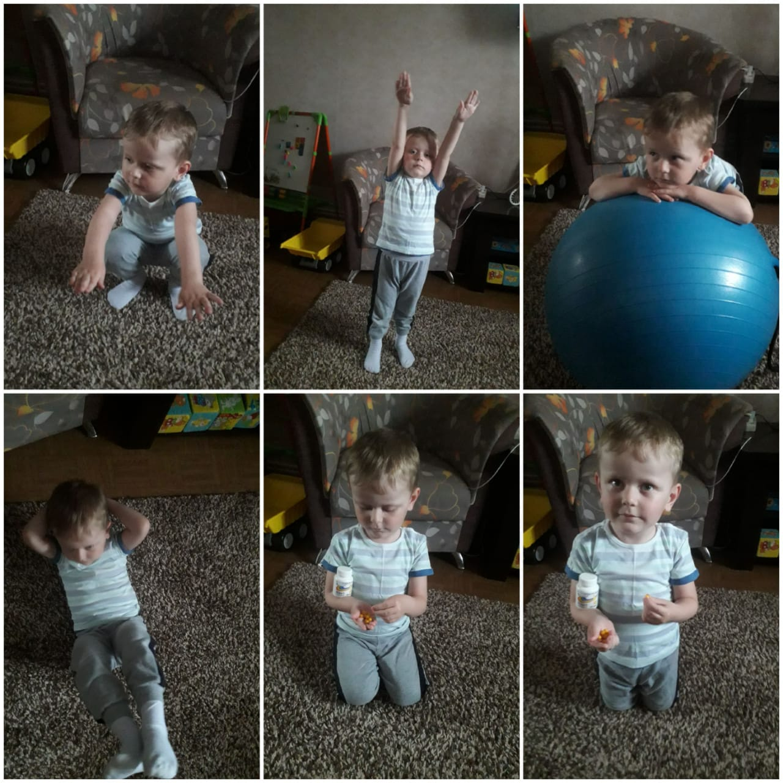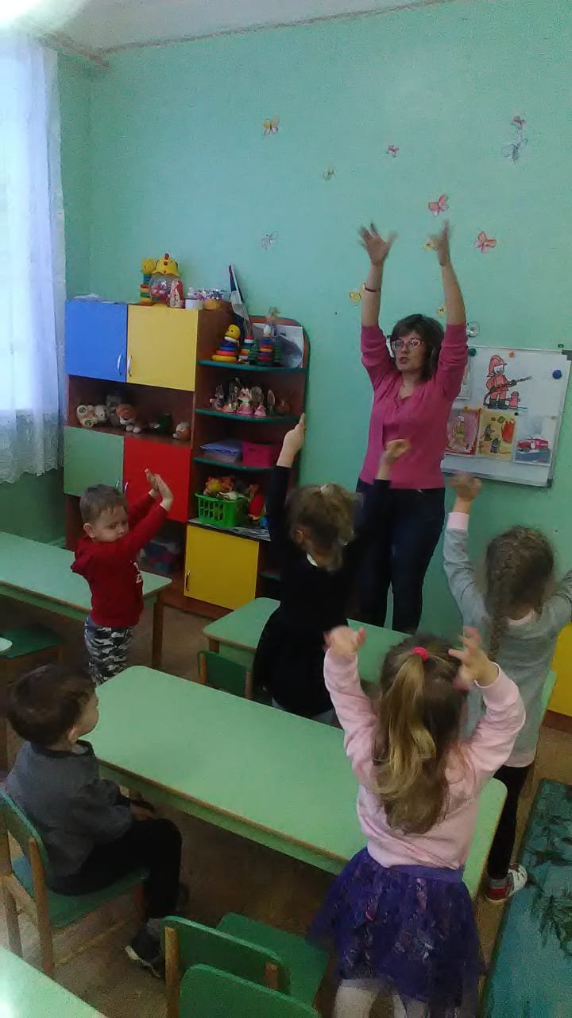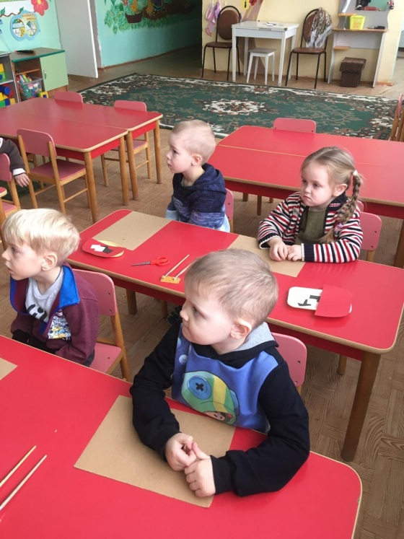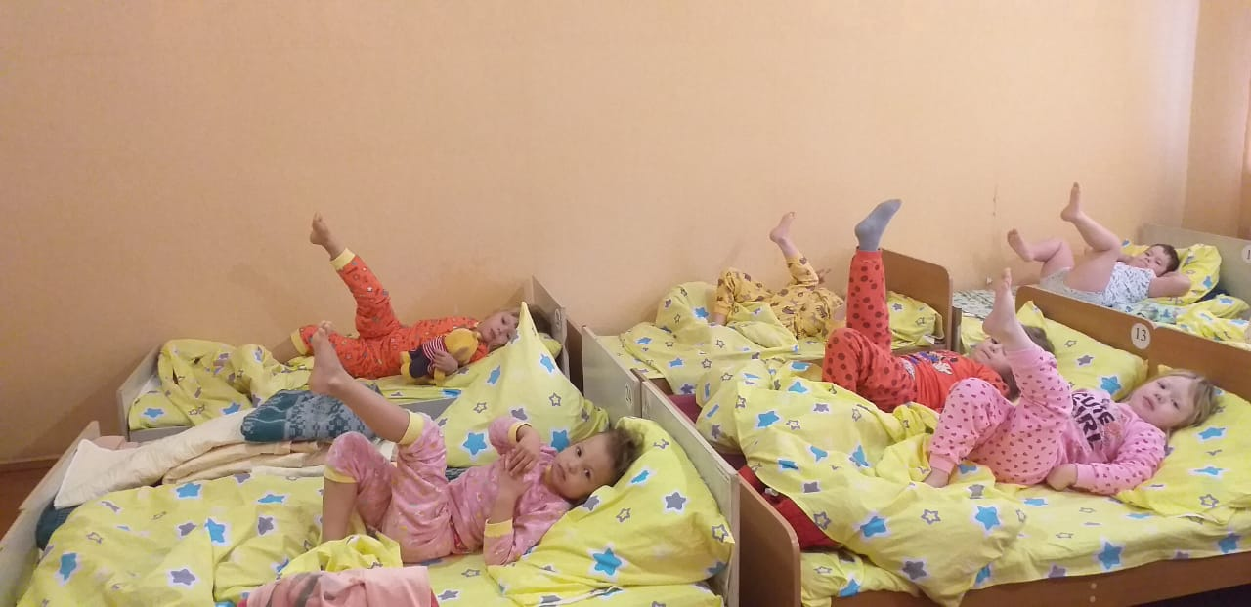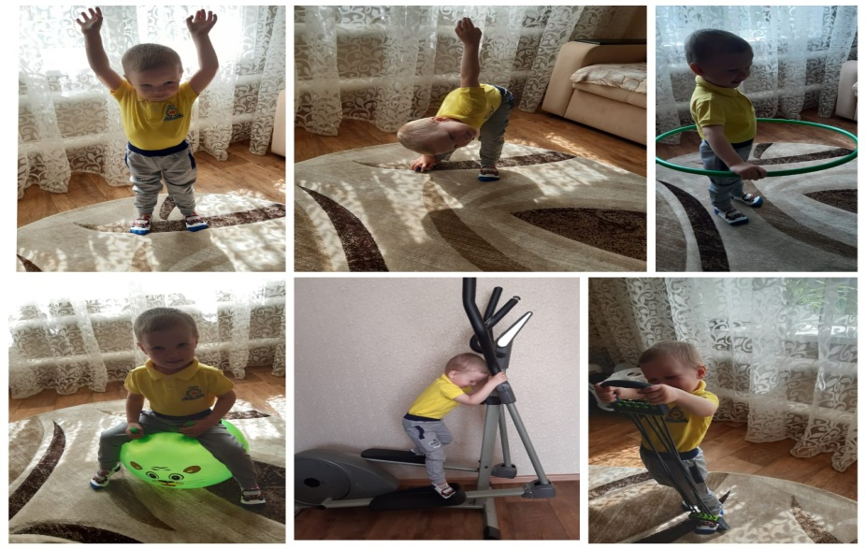
Организация медико-профилактических и музыкальных мероприятий (медицинские осмотры, профилактика, музыкальные разминки).
Вместе учимся здоровью (февраль)
